**3.4** **多维分析**

OLAP 的目标是满足决策支持或者满足在多维环境下特定的查询和报表需 求，它的技术核心是“维”这个概念。多维数据分析工具的集合构成了OLAP 。存 储在各种数据源中的数据通过ETL 存储到数据仓库中，对数据仓库中的数据进行 多维建模，便于利用数据挖掘技术和工具发现隐含的信息，还可以利用前端展现工 具将数据分析结果展现出来，以供用户查阅。

**3.4.1** **多维数据分析技术**

如何理解多维数据中的维呢?维是我们分析问题和观察事物的角度，从不同 的角度对事物进行分析观察可以得到不同的结果，也能够让我们能够更加全面和 真实的了解事物的本质。比如公司销售业务数据中，记录了公司产品(会员)详细 情况，则我们可从以下几个方面来对销售数据进行分析：

27

(1)从产品的角度，可以按产品的类别、品牌来查看产品的销售情况。

(2)从客户的角度，可以按客户的类别、地区等来查看产品的购买情况。

(3)从销售代表的角度，可以按销售代表的部门、级别等来查看产品销售 业绩。

(4)从时间的角度，可以按年度、季度、月份等来观察产品销售的变动情况。

其中产品、客户、销售代表、时间分别是四个不同的维度，每个维度都从不同方面体 现了销售数据的特征，而每个维度又可按粒度的不同划分成多个层次，称为维度成员。

多维分析中另一个重要的概念是数据指标，简称指标，指标代表了数据中的可 度量的属性，在上面的销售数据中有两个重要的指标是销售数量和销售金额。

了解了多维数据的维的概念之后，便可对数据进行多维分析操作，常见的多维 分析操作主要有：钻取(上钻和下钻)、切片、切块、旋转。焦点科技目前使用的 QlikView 软件即可实现上述多维分析操作。

钻取是改变维的层次，变换分析的粒度。钻取包括上钻和下钻，上钻是在某一 维上将低层次的细节数据概括到高层次的汇总数据的过程，减少了分析的维数；下 钻则是相反，它从汇总数据深入到细节数据进行观察和增加新维。比如：将各销售

**商** **业** **智** **能** **在** **电** **子** **商** **务** **中** **的** **实** **践** **与** **应** **用**



28

人员的销售业绩汇总为各个销售部门的销售业绩，整个销售部的销售情况可以细 分为各销售部的销售情况，进一步细分到各个销售人员的销售业绩。在多维分析 中，如果在某一维度上限定了一个值，则称为对原有分析的一个切片；如果对多个 维度进行限定，每个维度限定为一组取值范围，则称为对原有分析的一个切块。如 果变换维度的顺序和方向，或交换两个维度的位置，则称为旋转。

**3.4.2** **多维数据分析的实现**

要进行多维数据分析，首先需要提取维度和指标信息并且确立维度与指标之 间的关系，然后根据统计规则统计出指标的结果，最后将统计结果展现出来。这三 个步骤分别对应于数据仓库建模、ETL 开发、前端展现的BI 项目开发过程。下面 以焦点科技销售BI 系统下的销售业绩统计分析为例(为了便于描述，对数据进行 了简化),详细阐述多维数据分析的实现。

**1)提取维度和指标信息**

数据仓库中销售业绩数据主要包括部门人员信息和销售数据。部门人员信息 为：销售人员、所在部门。销售数据为：日期、销售人员、销售额。销售提成为销售 额的3%。进行销售业绩统计分析的维度有：时间维、人员维，数据指标有销售额、 销售提成。

**2)实现主题扩展和关联**

由于各个主题间维度在定义时都是相互独立的，其间并无隐含的关联信息，但 是为了数据一致性和关联性，我们将会建立各个分析主题维度的关系信息。比如 销售的提成主题和部门的业绩主题就是上下层的关系，我们只要在销售提成主题 上加入部门维度，既可以实现提成主题分析也可以向上钻成部门业绩的多维分析 主题，如图3.11所示：

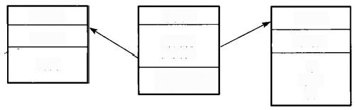

事实表

时间键

人员键

第转器藏

时间维

时间键

年

季度

月

人员维

人员键

部门

**图3** **.** **11** **销售业绩数据模型**

**3)执行数据整合**

建立好数据模型之后，利用 ETL 将数据仓库中的数据按照客户需求进行相应 的统计汇总得到多维分析数据。最终形成QlikView 报表，实现钻取、分区、分块、 旋转等操作。销售业绩统计的结果可以生成如下的 QlikView 报表。

**第** **三** **章** **商** **业** **智** **能** **在** **电** **子** **商** **务** **的** **解** **决** **方** **案**

29

图3.12展现了各部门各销售代表每月的销售业绩情况，可以在图3.12 的基 础上进行上钻得到各部门各销售代表的年度销售情况(如图3.14),以供各部门主 管或相关人员查看和分析。在图3.13基础上再进行上钻，即可得到各销售部的年 度销售情况。相反的，如果在图3.13基础上，进行下钻，可以得到如图3.12所示 的明细数据。在图3.12中想要查看各部门各季度的销售情况，则可以将时间维度 与人员维度进行旋转(交换顺序),结果如图3.15所示。

|  |  |  |  |  |  |
| --- | --- | --- | --- | --- | --- |
| 销售情况明细表 部门 |  | | | | |
| 销售代表 | 单度 | 月份 | 销售超 | 销售提成 |
| 二  销售一部 | 李明 | =  一季度 | 一月 | 1000 | 30 |
| 二月 | 1200 | 36 |
| 三月 | 1400 | 42 |
| =  二季度 | 四 月 | 1100 | 33 |
| 五月 | 1500 | 45 |
| 天月 | 1700 | 51 |
| 二  三季度 | 七月 | 1100 | 33 |
| 八月 | 1100 | 33 |
| 九月 | 1000 | 30 |
| =  四季度 | 十月 | 1600 | 48 |
| 十一月 | 1300 | 39 |
| 十二月 | 1500 | 45 |
| 王丽 | 日  一季度 | 一月 | 1200 | 36 |
| 二月 | 1700 | 51 |
| 三月 | 1100 | 33 |
| 二季度 | 四 月 | 1100 | 33 |
| 五月 | 1000 | 30 |
| 六月 | 1100 | 33 |
| 三季度 | 七月 | 1000 | 30 |
| 八月 | 1600 | 48 |
| 九月 | 1300 | 39 |
| 四季度 | 十月 | 1500 | 45 |
| 十一月 | 1400 | 42 |
| 十二月 | 1500 | 45 |
| 销售二部 | 刘阳 | 季度 | 一月 | 1000 | 30 |
| 二月 | 1200 | 36 |
| 三月 | 1000 | 30 |
| 二季度 | 西月 | 1100 | 33 |
| 五月 | 1500 | 45 |
| 天月 | 1500 | 45 |
| 三季度 | 七月 | 1100 | 33 |
| 八月 | 1100 | 33 |
| 九月 | 1100 | 33 |
| 四季度 | 千月 | 1500 | 45 |
| 十一月 | 1500 | 45 |
| 十二月 | 1000 | 30 |
| 张三 | 季度 | 一月 | 1400 | 42 |
| 月 | 1500 | 45 |
| 三月 | 1400 | 42 |
| 西  二季度 | 月 | 1600 | 48 |
| 五月 | 1100 | 33 |
| 六月 | 900 | 27 |
| 三季度 | 七月 | 1100 | 33 |
| 八月 | 1100 | 33 |
| 九月 | 1000 | 30 |
| 四季度 | 十月 | 1100 | 33 |
| 月 | 1500 | 45 |
| 十二月 | 1500 | 45 |
| 合计 | | | | 60800 | 1824 |
|  | | | | | |

**图3.12** **销售业绩分析报表_明细表**

QlikView 报表中可以便捷地使用图形分析来展现多维数据，如图3.13所示， 利用柱形图展现出各季度各部门的销售情况，便于对比分析。并且在柱形图上仍 然可以实现钻取、分区、分块等多维分析操作。比如，将季度下钻到月份，如图3.16 所示。



30

**商** **业** **智** **能** **在** **电** **子** **商** **务** **中** **的** **实** **践** **与** **应** **用**

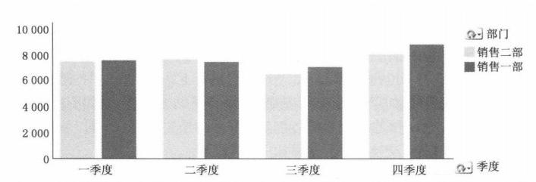

**图3.13** **销售业绩分析报表_柱形图**

|  |  |  |  |
| --- | --- | --- | --- |
| 销售情况明细表 | | | |
| 部门 -] | 销售代表 季度 月份 | ]销售颇 | 销售提成 |
| 销售一部 | 牵明 | 15500 | 465 |
| 王商 | 15500 | 465 |
| =  销售二部 | 刘阳 | 14600 | 438 |
| 张三 | 15200 | 456 |
| 合计 | | 60800 | 1824 |

**图3.14** **销售业绩分析报表_上钻**

销售情况明细表

|  |  |  |  |
| --- | --- | --- | --- |
| 部门 ~ | 年度 月份 辆 要 代 表 | 销售额 | 销售提成 |
| 2  销售一部 | 一季度 进 | 7600 | 228 |
| 三垂度 | 7500 | 225 |
| 三季度 生 | 7100 | 213 |
| 西季度 | 8800 | 264 |
| 销售二部 | 季度 | 7500 | 225 |
| 季度 生 | 7700 | 231 |
| 三季度 + | 6500 | 195 |
| 四季度 注 | 8100 | 243 |
| 合计 | | 60800 | 1824 |

**图3.15** **销售业绩分析报表_旋转**

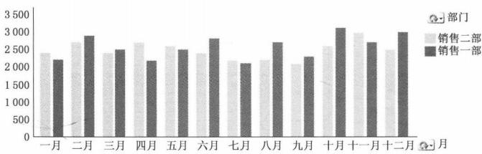

**图3.16** **销售业绩分析报表_柱形图下钻**

**3.4.3** **多维分析在商业智能中的应用**

**1)覆盖各层用户需求**

BI 在电子商务行业中的用户有买家、卖家、网站内部中高层管理人员以及一 线操作员。多维数据分析可以从不同的客户角度进行数据分析，满足各个层次、各

31

**第** **三** **章** **商** **业** **智** **能** **在** **电** **子** **商** **务** **的** **解** **决** **方** **案**

个级别用户的统计分析需求。比如，销售业绩分析中，底层销售代表需要知道一定 的时间周期内的自己的销售额和自己的提成情况；而部门主管们更加关注的是本 部门的月、季度或者年的计划及绩效。

**2)支持数据挖掘**

多维分析的结果可以用于支持数据挖掘，我们可以基于现有分析结果，挖掘出 更有价值的隐含在数据中的信息。比如，基于销售数据的多维分析，进行简单的数 据挖掘就可以发现出每个季节或月份比较畅销的产品类型、不同的用户对于产品 的喜好等，从而可以根据这些信息制订合适的产品销售计划。